### **Министерство науки и высшего образования**

### **Российской Федерации**

### **Федеральное государственное автономное**

### **образовательное учреждение высшего образования**

### **«Национальный исследовательский университет**

### **ИТМО»**

### Факультет информационных технологий и программирования

Лабораторная работа № 5

*Исследование работы ЭВМ при асинхронном обмене данными с ВУ.*

### Выполнил студент группы № M3006

### Шевнин Артём Владимирович

### Подпись:

### 

Санкт-Петербург

2021

Вариант 3

|  |  |  |  |
| --- | --- | --- | --- |
| Адрес | Код команды | Мнемоника | Комментарии |
| 00A | E101 | TSF 1 | Если (флаг устр. 1) = 1, то (CK) + 1 -> CK |
| 00B | C00A | BR A | A -> CK |
| 00C | E201 | IN 1 | (1) -> A |
| 00D | E001 | CLF 1 | 0 -> флаг устр. B |
| 00E | 380B | MOV (B) | A ->(B) |
| 00F | 000C | ISZ C | (C) + 1 -> 0, если C >= 0, то (CK) + 1 -> CK |
| 010 | C00A | BR A | A -> CK |
| 011 | F000 | HLT |  |
| … | … |  |  |
| 020 | 00ED |  | М |
| 021 | 00E1 |  | А |
| 022 | 00F2 |  | Р |
| 023 | 00FB |  | Ш |
| 024 | 00F2 |  | Р |
| 025 | 00F3 |  | У |
| 026 | 00F4 |  | Т |

Программа:

00A E101

00B C00A

00C E201

00D E001

00E 380B

00F 000C

010 C00A

011 F000

020 00ED

021 00E1

022 00F2

023 00FB

024 00F2

025 00F3

026 00F4

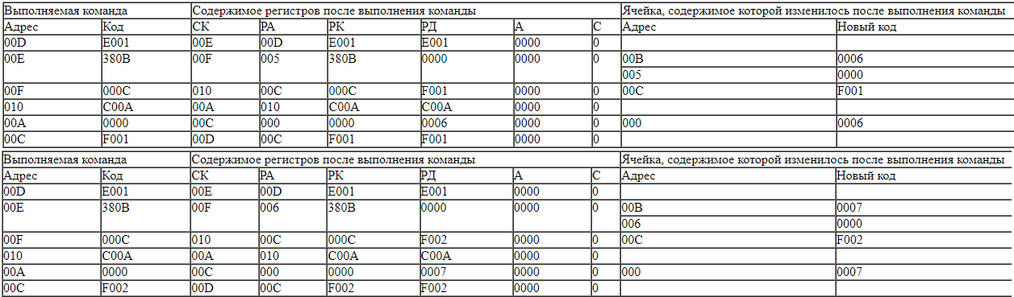 **Таблица трассировки**

Описание программы:

**Считывание коды символов в массиве начиная с 1 индекса, записываем считаный код в ячейку 00A**

область представления данных и результатов – 4-х разрядные, положительные, целые числа

расположение программы – 00D-011

расположение исходных данных – 00C

расположение результата – 00A

адрес первой команды – 00A

адрес последней команды – 011